●教職員報名流程步驟1
報名時間內先點選登入使用單簽平台帳密登入，請再點選自己的姓名，修改自己的分機。
也可以改一次參賽單位隊伍名稱喔!
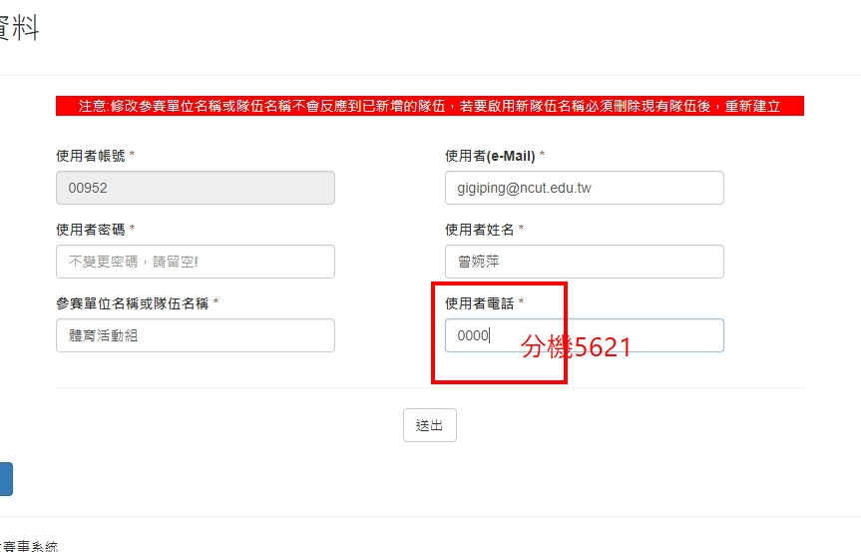
●教職員報名流程步驟2 先選想要參賽的項目
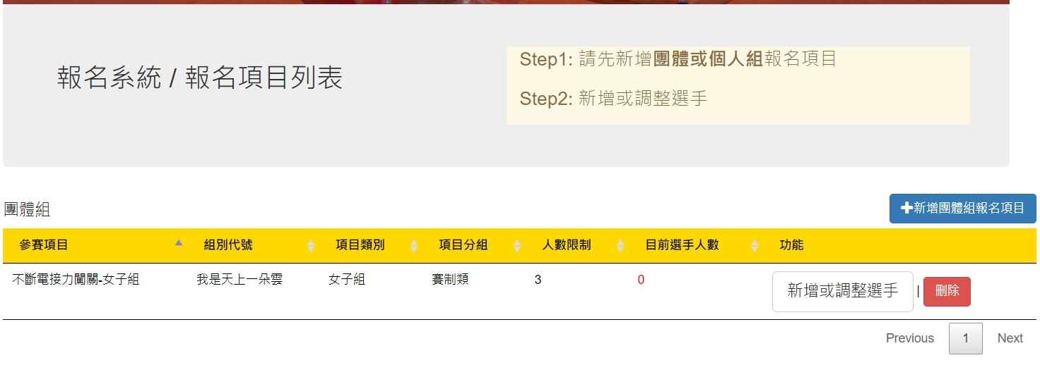
●教職員報名流程步驟3-請填寫選手報名資料(職員領隊可填單位主管、教練可填報名本人或是空白)，輸入員工編號後再選代入資料，確認基本資料正確點選確認並建立報名送出。
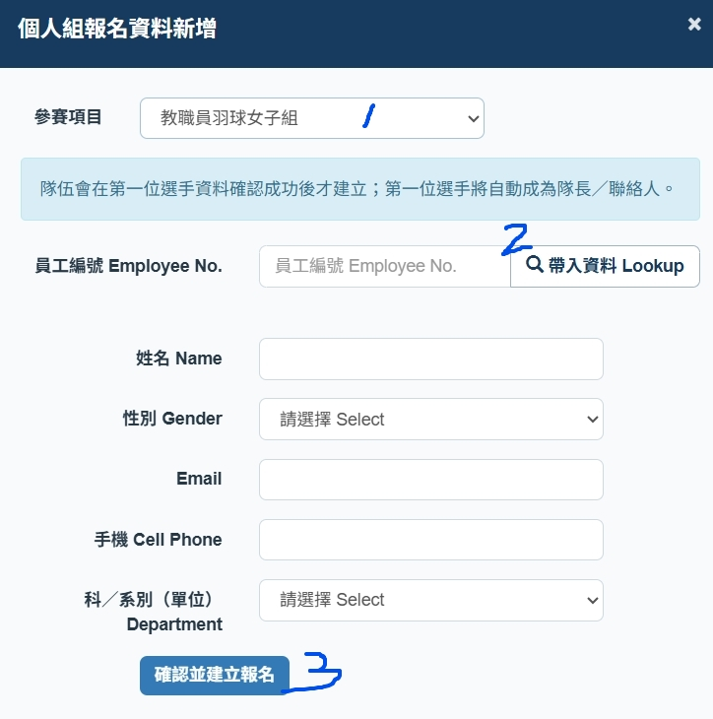
●填寫完成請按送出即可，相關比賽訊息會透過信箱寄信，請確認信箱是否正確。

